Приложение 1
к распоряжению
Администрации города Бийска
от 30.06.2026 № 955-р

Схема размещения
специализированной ярмарки по продаже сельскохозяйственной продукции и продуктов пчеловодства

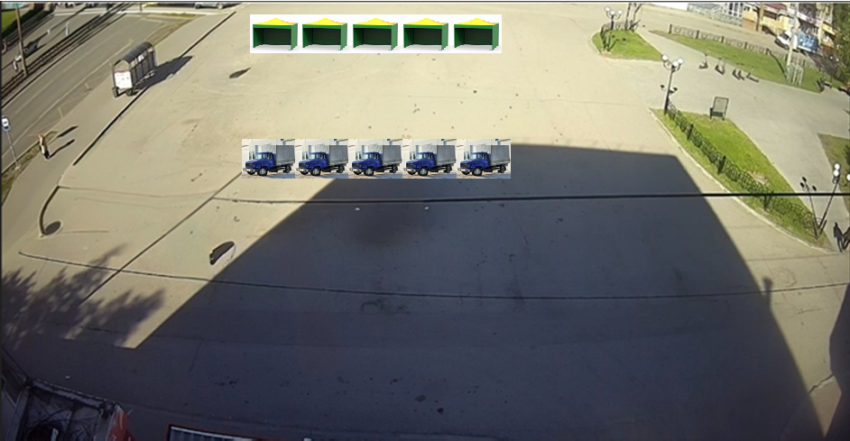

Ю.А. Баженов, и.о. управляющего делами.

